Y39
Yamaha BT 1100 Buldog

Montážní sada:

ID. | Popis | Kat.č. | ks
1 | Dural.váleček | 1173 | 2
2 | Alu. Váleček se závitem | 1174 | 2
3 | Gumový kroužek | 25/5 | 2
4 | Šroub M10x60 | 850 | 2
5 | Podložka pérová M10 | 801 | 2
6 | Ocelová vložka | X1 | 2

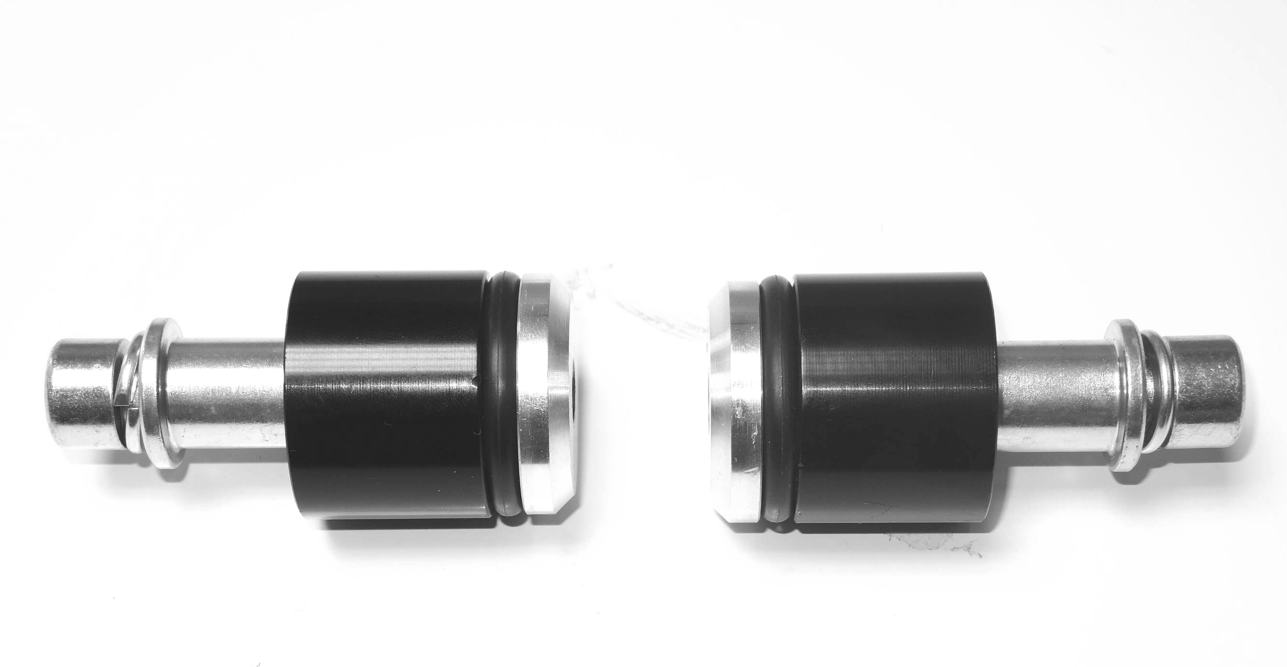
2
1
2
1
5
5

4
4
6
6
3
3

Instrukce:

- Na šroub ID4 nasuňte podložku ID5.
- Do protektoru vložte ocelovou vložku.
- Šroub s podložkou prostrčte protektorem. Pod protektor nasuňte váleček ID1, gumu ID3 a alu váleček se závitem.
- Lehce stáhněte a našroubujte sadu do rámu.
